18.05.2020 математика Пеленева О.И.
Гр.14 урок 137
Гр. 14 Задания для дистанционного обучения по дисциплине «Математика: алгебра и начала математического анализа, геометрия».
Здравствуйте, уважаемые обучающиеся сегодня у вас ПЗ № 16 по теме «Основные тригонометрические тождества, формулы сложения, удвоения»
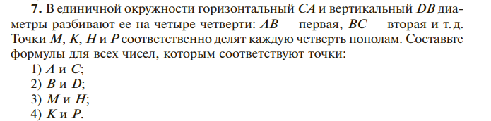
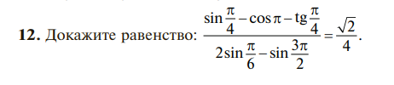
Вы можете воспользоваться электронной библиотекой или
информацией из сети Интернет. https://kulikovao.ru/wp-content/uploads/2019/11/gusev.-matematika.-uchebnik.pdf
Выполните работу в тетради, сфотографируйте ее и отправьте мне
на электронную почту

18.05.2020 математика Пеленева О.И.
Гр.14 урок 138
Гр. 14 Задания для дистанционного обучения по дисциплине «Математика: алгебра и начала математического анализа, геометрия».
Здравствуйте, уважаемые обучающиеся сегодня у вас ПЗ № 16 по теме «Основные тригонометрические тождества, формулы сложения, удвоения»
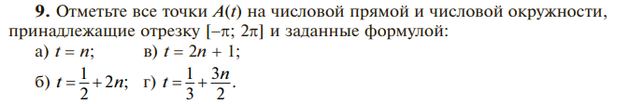
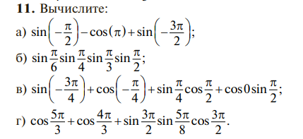
Вы можете воспользоваться электронной библиотекой или
информацией из сети Интернет. https://kulikovao.ru/wp-content/uploads/2019/11/gusev.-matematika.-uchebnik.pdf
Выполните работу в тетради, сфотографируйте ее и отправьте мне
на электронную почту

